УДК 539.421

**МОДЕЛИРОВАНИЕ РАСПРОСТРАНЕНИЯ ТРЕЩИН В КЕРАМИКЕ ИЗ ГИДРОКСИАПАТИТА**

***Г.В. Белоус, Д.Д. Скоробогатов, студенты каф.******КСУП,***

***А.Е. Резванова, Институт физики прочности и материаловедения Сибирского отделения Российской академии наук,***

*Научный руководитель: А.Н. Пономарев, к.ф.-м.н., доцент каф. КСУП.*

*г.Томск, ТУСУР, peremichka256@gmail.com*

Построена модель пористого образца керамики из гидроксиапатита с использованием программного пакета Comsol Multiphysics. Проведено моделирование распространения трещин в керамике, получаемых под действием внешней нагрузки.

**Ключевые слова:** Гидроксиапатит, метод конечных элементов, моделирование, COMSOL Multiphysics.

Гидроксиапатит (ГА) является основной минеральной составляющей костных тканей, поскольку имеет близкий с костью фазовый состав [1]. Этот материал широко используется в медицинском материаловедении для реконструкции костных тканей и замещения костных дефектов. Успешное применение ГА также обусловлено его способностью индуцировать регенерацию кости и рост костей на поверхности тканевых имплантатов без промежуточного слоя волокнистой ткани [2]. Но основным недостатком имплантатов из ГА является низкая вязкость разрушения и износостойкость, что ограничивает использование в ортопедическом применении. Однако механические свойства ГА могут быть улучшены за счет усиления некоторыми вторичными материалами, например углеродными нанотрубками (УНТ),  имеющими высокую прочность [3].

В работе [4] была получена композитная керамика на основе ГА с добавлением многостенных УНТ, которые использовались в качестве упрочняющих добавок. Показано, что добавление нанотрубок в содержании до 0.5 масс.% позволяют повысить прочность и твердость керамики ГА, однако, трещиностойкость повышают незначительно. Для определения оптимальных прочностных характеристик таких композитов, необходимо создание большего количества образцов с варьированием концентраций нанотрубок.Однако, этот процесс может быть затруднительным с экспериментальной точки зрения. Эффективнее сначала построить модель материала и провести испытания механических свойств полученной модели, которую можно использовать в качестве дополнительного инструмента, позволяющего снизить количество проводимых экспериментальных процедур.

Для создания модели керамики ГА с добавками МУНТ необходимо решить целый комплекс задач по моделированию структуры композитного материала, а также исследуемых физико-механических процессов.

В рамках данной работы выполнено построение компьютерной модели керамического материала, состоящего из гидроксиапатитовой матрицы без добавления нанотрубок, а также моделирование процесса разрушения данной керамики, в частности, моделирование распространения трещин под воздействием внешних нагрузок,  в зависимости от количества содержащихся пор в образце, так как пористость оказывает влияние на трещиностойкость материала [5].

Моделирование было проведено в программном пакете COMSOL Multiphysics - программное обеспечение (ПО) для анализа конечных элементов, решения и моделирования различных задач физики и мультифизики. В COMSOL анализ реализован с помощью метода конечных элементов (МКЭ), для некоторых задач также используется метод граничных элементов (МГЭ).  ПО, использующее МКЭ, предоставляет широкий спектр возможностей моделирования для контроля сложности и точности анализа системы. Как правило, чем больше элементов в сетке, тем точнее решение дискретизированной задачи. Таким образом, можно увеличить концентрацию элементов в местах предполагаемой деформации или изгиба, или наоборот, уменьшить количество элементов для уменьшения вычислений.

В данной работе была построена 2D модель образца для снижения времени расчетов. Структура образца задана с использованием встроенных инструментов задания геометрии, с помощью которых были определены габариты образца, количество, размер и расположение пор. При построении модели образца была выделена область вдоль предположительной траектории распространения трещин для увеличения концентрации сетки в ней. В модели образца был задан материал Ca5(PO4)3(OH) Calcium hydroxyapatite, взятый из встроенной библиотеки, а для расчетов механических свойств материала были определены модуль Юнга 80 ГПа [6] и коэффициент Пуассона 0.2 [7].  На следующем шаге механика разрушения твердого тела была реализована в модуле “Механика конструкций”, образец был зафиксирован в пространстве, определены вектор и сила нагрузки. Для вывода полученных результатов был настроен встроенный решатель, в результате расчётов которого получена траектория прохождения трещин в образцах с одной и несколькими порами (рис. 1).

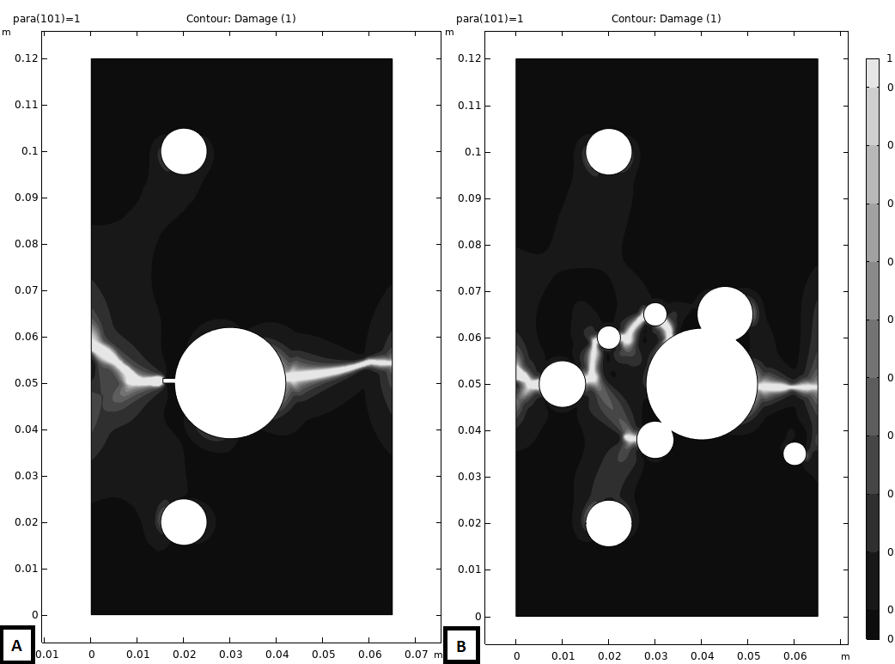

Рис. 1. Модели керамических образцов из ГА с одной(A) и несколькими порами(B)

Как видно из полученных результатов на рис. 1, траектория трещин проходит через поры в образцах, и, с увеличением пор возрастает количество путей развития трещин. Следовательно, энергия распространения трещины рассеивается, что приводит к увеличению вероятности разрушения материала. Результаты данной работы являются первым шагом (предварительным этапом) к моделированию физико-механических свойств двухфазных материалов.

**ЛИТЕРАТУРА**

1. Suchanek, W., & Yoshimura, M. (1998). Processing and properties of hydroxyapatite-based biomaterials for use as hard tissue replacement implants. Journal of materials research, 13(1), P. 94-117.
2. White, A. A., Best, S. M., & Kinloch, I. A. (2007). Hydroxyapatite–carbon nanotube composites for biomedical applications: a review. International Journal of Applied Ceramic Technology, 4(1), P. 1-13.
3. AAn, L. B., Feng, L. J., & Lu, C. G. (2011). Mechanical properties and applications of carbon nanotubes. Advanced Materials Research, 295, P. 1516-1521. Trans Tech Publications Ltd.
4. Barabashko, M. S., Tkachenko, M. V., Neiman, A. A., Ponomarev, A. N., & Rezvanova, A. E. (2020). Variation of Vickers microhardness and compression strength of the bioceramics based on hydroxyapatite by adding the multi-walled carbon nanotubes. Applied Nanoscience, 10(8), P. 2601-2608.
5. Rezvanova, A. E., Barabashko, M. S., Tkachenko, M. V., Ponomarev, A. N., Neiman, A. A., & Belosludtseva, A. A. (2020, December). Experimental measurements and calculation of fracture toughness coefficient of a hydroxyapatite composite with small concentrations of additives of multi-walled carbon nanotubes. AIP Conference Proceedings, 2310(1), P. 020277. AIP Publishing LLC.
6. Баринов С.М., Комлев В.С. Биокерамика на основе фосфатов кальция. – М.: Наука, 2005. – С. 92-93.
7. Муслов С. А. и др. Коэффициент Пуассона твердых тканей зуба. – Томск.: Издательский дом ТГУ, 2018. – С. 78-80.